Qué es SCRUM

Scrum es un proceso en el que se aplican de manera regular [un conjunto de buenas prácticas](https://proyectosagiles.org/fundamentos-de-scrum) para **trabajar colaborativamente, en equipo**, y obtener [el mejor resultado posible](https://proyectosagiles.org/beneficios-de-scrum) de un proyecto. Estas prácticas se apoyan unas a otras y su selección tiene origen en un [estudio de la manera de trabajar de equipos altamente productivos](https://proyectosagiles.org/historia-de-scrum).

**A la hora de poner en marcha un proyecto, toda empresa debe asegurar que el equipo implicado conoce sus tareas y plazos de tiempo de entrega. Scrum es una metodología de trabajo que nos ayuda a conseguirlo y que, además, permite agilizar la entrega de valor al cliente en iteraciones cortas de tiempo.**

Se trata de [cronograma de actividades](https://www.sinnaps.com/blog-gestion-proyectos/cronograma-online) de los proyectos divididos en pequeños bloques o Sprints, con el objetivo de ir revisando y mejorando la fase anterior.

Caracteristicas

En Scrum se realizan entregas parciales y regulares del producto final, priorizadas por el beneficio que aportan al receptor del proyecto. Por ello, Scrum está especialmente indicado para proyectos en **entornos complejos**, donde se necesita **obtener resultados pronto**, donde los **requisitos son cambiantes o poco definidos**, donde la **innovación**, la **competitividad**, la **flexibilidad** y la **productividad**son fundamentales.

Scrum también se utiliza para resolver situaciones en que **no se está entregando al cliente lo que necesita**, cuando **las entregas se alargan demasiado**, **los costes se disparan**o **la calidad no es aceptable**, cuando se necesita **capacidad de reacción ante la competencia**, cuando **la moral de los equipos es baja y la rotación alta**, cuando es necesario **identificar y solucionar ineficiencias sistemáticamente** o cuando se quiere trabajar utilizando un **proceso especializado en el desarrollo de producto**.

**Beneficios**

**Flexibilidad a cambios:** Alta capacidad de reacción ante los cambios de requerimientos generados por necesidades del cliente o evoluciones del mercado. La metodología está diseñada para adaptarse a los cambios de requerimientos que conllevan los proyectos complejos.

**Reducción del Time to Market:** El cliente puede empezar a utilizar las funcionalidades más importantes del proyecto antes de que esté finalizado por completo.

**Productividad y calidad**

De manera regular el equipo va mejorando y simplificando su forma de trabajar.

Los miembros del equipo sincronizan su trabajo diariamente y se ayudan a resolver los problemas que pueden impedir conseguir el objetivo de la iteración. La comunicación y la adaptación a las diferentes necesidades entre los miembros del equipo son máximas (se van ajustando iteración a iteración), de manera que no se realizan tareas innecesarias y se evitan ineficiencias.

**Maximiza el retorno de la inversión (ROI):** Producción de software únicamente con las prestaciones que aportan mayor valor de negocio gracias a la priorización por retorno de inversión.

**Retorno de inversión (ROI)**

De manera regular, el cliente maximiza el ROI del proyecto. Cuando el beneficio pendiente de obtener es menor que el coste de desarrollo, el cliente puede finalizar el proyecto.

**Reducción de riesgos:** El hecho de llevar a cabo las funcionalidades de más valor en primer lugar y de conocer la velocidad con que el equipo avanza en el proyecto, permite despejar riesgos eficazmente de manera anticipada.

**Equipo motivado**

Las personas están más motivadas cuando pueden usar su creatividad para resolver problemas y cuando pueden decidir organizar su trabajo.

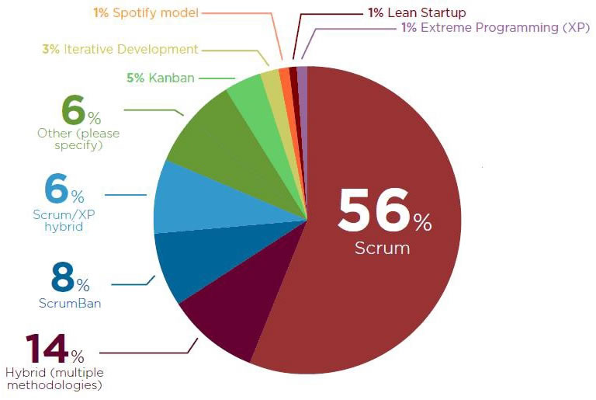

Como se aprecia en la imagen superior, la metodología SCRUM es la más utilizada por los equipos que apuestan por las metodologías ágiles. Pero no es la única. De hecho, hay algunas que forman parte del hype del mundo startup  desde hace unos años:

* **Kanban**. Que destaca por ser el sistema de gestión de procesos más visual.
* **Extreme Programming (XP)**. Una metodología que se centra en adaptarse a los habituales cambios de requisitos en lugar de tratar de definirlos previamente.
* [**Lean startup**](https://www.antevenio.com/blog/2016/03/en-que-consiste-la-metodologia-lean-startup/). Un sistema que se centra en la experimentación impulsada por hipótesis para medir el progreso de un proyecto. Permite mejorar con el feedback de los clientes y el aprendizaje validado, es decir, lo que se ha aprendido.

Scrum, es, por tanto, una metodología ágil. Y, como tal, centra todo en el desarrollo de un conjunto tareas y procedimientos dirigidos a la gestión de proyectos. Lo que caracteriza a las metodologías ágiles es que evolucionan con el tiempo y se desarrollan con equipos multidisciplinares.

### **Ventajas de la metodología Scrum**

* Scrum es muy**fácil de aprender**: los roles, hitos y herramientas son claros y tienen un objetivo por lo que es un método muy relacionado con nuestra manera diaria de trabajar.
* El cliente puede comenzar a **usar el producto rápidamente.**
* Se agiliza el proceso, ya que la entrega de valor es muy frecuente.
* Menor probabilidad de sorpresas o imprevistos, porque el cliente está viendo frecuentemente el proyecto.
* **Desventajas:**
* Pero ojo, antes de que tú te decidas por esta metodología de gestión, viene bien que tengas en cuenta las siguientes limitaciones en cuanto a su implementación:
* **Funciona más que nada con equipos reducidos.**Las empresas grandes, por ejemplo, deben estar sectorizadas o divididas en grupos que tengan objetivos concretos. De lo contrario, en la práctica, el efecto de la técnica se perderá.
* **Requiere una exhaustiva definición de las tareas y sus plazos.**Cuando estos dos aspectos no se definen adecuadamente, Scrum se desvanece. Recuerda que la división del trabajo en cada etapa (y de éstas en tareas específicas) son la esencia de esta metodología.
* **Exige que quienes la utilicen cuenten con una alta cualificación o formación.**No es una modalidad de gestión propia de grupos junior o que apenas estén en proceso de formación. Gran parte del éxito de Scrum radica en la experiencia que aportan los profesionales de los equipos, quienes por lo general acumulan años de experiencia.

**conclusión**

**En conclusión, la metodología Scrum es una metodología ágil que hace énfasis en** **el trabajo en equipo** **donde** **la claridad de los objetivos es crucial para avanzar hacia una versión cada vez mejor.**Scrum es parte del desarrollo de software ágil aunque, a día de hoy, se trata de un método que muchas compañías de diferentes sectores han incluido como parte de su estrategia.

Scrum **es reconocida por ser la metodología ágil más prestigiosa internacionalmente en el sector empresarial**y ha tenido una gran aceptación desde su creación, en el año 1992, cuando el teórico norteamericano Jeff Sutherland sentó las bases para su posterior desarrollo.